Инструкция по установке чипа на картриджах
CF400A/X, CF401A/X, CF402A/X, CF403A/X, CF410A/X, CF411A/X, CF412A/X, CF413A/X

1. Срежьте указанный выступ на OEM картридже
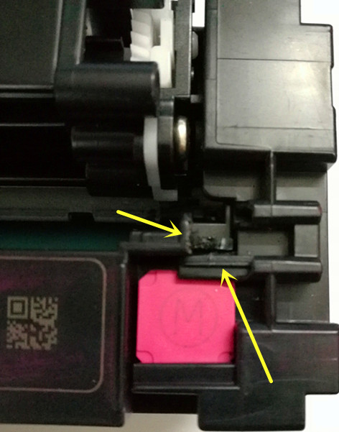

2. Ниже показан срезанный выступ.
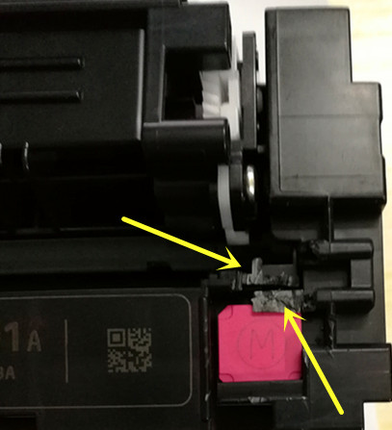
3. Далее вставляйте чип, как указано на фото ниже.
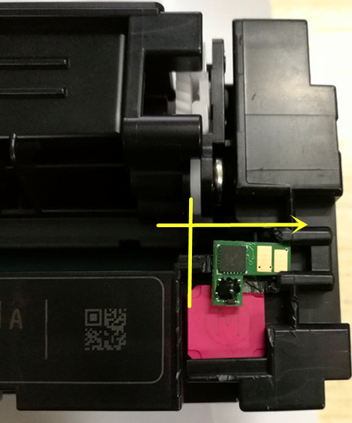

4. Установленный чип выглядит как на фото ниже.


